РАЕН приняла участие в Совместном заседании Российского профессорского собрания и Российской академии образования.

27-30 сентября 2021 года состоялся Профессорский форум 2021 «Наука и технологии в XXI веке: тренды и перспективы», посвящённый Году науки и технологий.
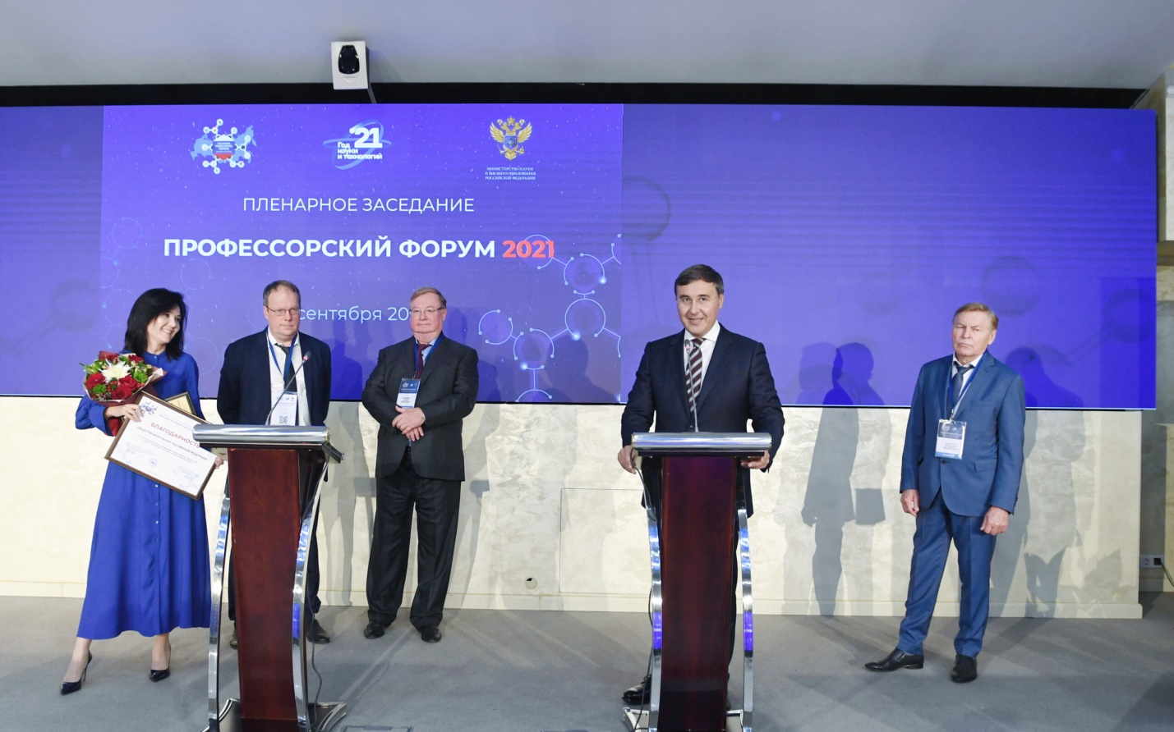
В форуме приняли участие более 2000 человек, в том числе представители исполнительной и законодательной власти, профессорского, академического и ректорского корпуса, а также представители гражданского общества.
Член РАЕН Можаев Е.Е. выступил на форуме с докладом о направлениях развития непрерывного образования кадров АПК.
18 ноября 2021 года на совместном заседании Российского профессорского собрания и Российской академии образования состоялось обсуждение и утверждение резолюции Профессорского форума 2021 «Наука и технологии в XXI веке: тренды и перспективы».
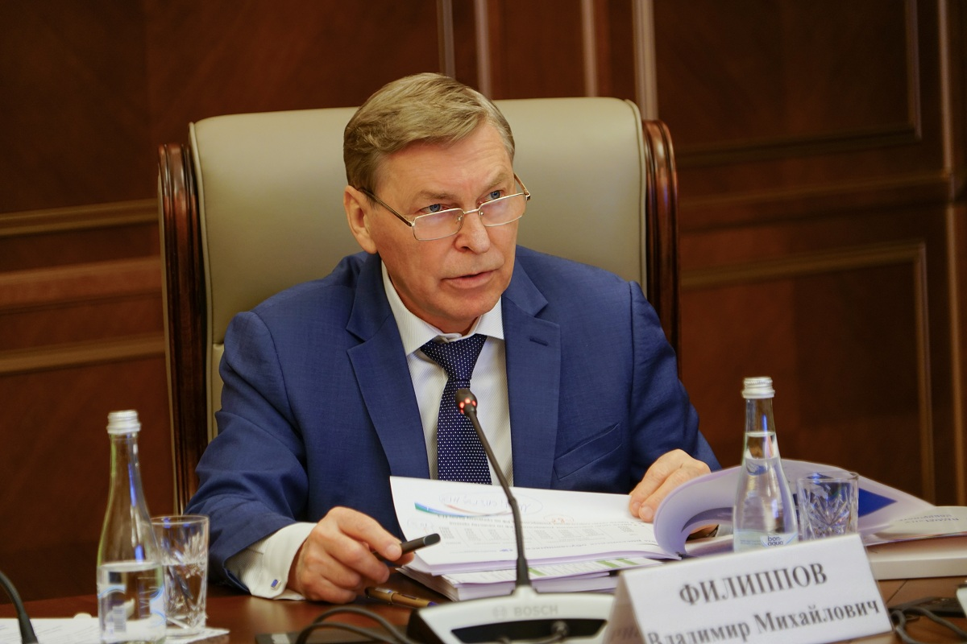
В заседании приняли участие Председатель Высшей аттестационной комиссии В.М. Филиппов, Президент РАО О.Ю. Васильева, заместитель Министра науки и высшего образования Российской Федерации П.А. Кучеренко.
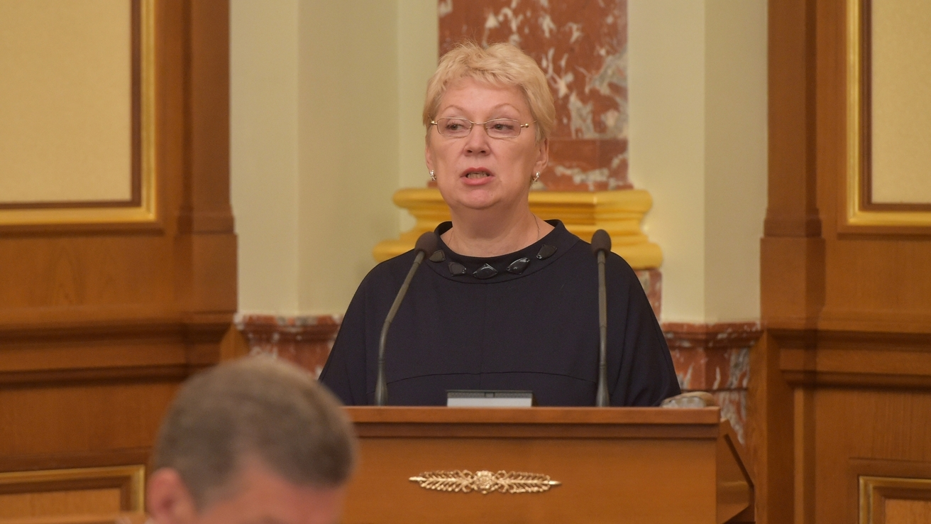

Участие в совместном заседании, подготовке и обсуждении итогового варианта резолюции Профессорского форума 2021 «Наука и технологии в XXI веке: тренды и перспективы» принял сомодератор секции «Сельскохозяйственные науки», сопредседатель научного совет Российского профессорского собрания Е.Е. Можаев.

